Тема урока: « Прямоугольная система координат на плоскости»
- Цель урока:
- ознакомиться с прямоугольной системой координат на плоскости;
- научиться строить точки по заданным её координатам;
-определять координаты точки, отмеченной на координатной плоскости;
- воспитывать интерес к предмету.
Оборудование урока: диапроектор, экран, линейки, карандаши, раздаточный материал.
Ход урока:
- Актуализация опорных знаний.
Учитель: Верно ли утверждение:
- Перпендикулярные прямые – это такие прямые, которые пересекаются под прямым углом?
- Параллельные прямые – это такие прямые, которые лежат в одной плоскости и никогда не пересекаются?
- Определите на глаз, какие прямые перпендикулярны? Параллельны?( На доске дан чертёж)
а в
с

-Каким инструментом можно проверить?
2. Мотивационная беседа с последующей постановкой цели урока.
Учитель:- Как вы понимает выражение: « Оставьте мне ваши координаты»? ( Один человек просит у другого адрес или номер телефона, которые и считаются в этом случае координатами человека, т. е. это те данные, по которым можно найти конкретного человека.)
-Как вы находите своё место в кинотеатре? ( В билете указаны номер ряда и номер места, два числа, т. е.указана система координат.)
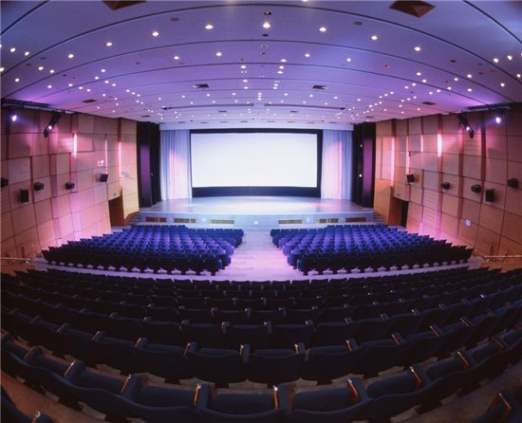
-Корабль, который находится в море, обязательно передаёт на землю свои координаты ( систему координат), т. е. данные, по которым можно определить положение данного судна в море.
- Вы все видели шахматную доску. Положение фигуры на шахматной доске определяется двумя координатами: буквой и цифрой (говорим, системой координат).
Начальное положение фигур

--Придумайте систему координат для определения места ученика в классе.
- Можно привести много других примеров из жизни, которые связаны с системой координат. Системы координат пронизывают всю практическую жизнь человека.
- Как вы думаете, какое понятие сегодня на уроке мы будем изучать? (Систему координат на плоскости.)
- Учитель: Тема сегодняшнего урока: « Прямоугольная система координат на плоскости». Запишите тему урока в тетрадь.
Слайд: « Прямоугольная система координат на плоскости».
Слайд: - Цель урока:
- ознакомиться с прямоугольной системой координат на плоскости;
- научиться строить точки по заданным её координатам;
-определять координаты точки, отмеченной на координатной плоскости;
Формирование новых знаний учащихся.
Учитель: Положение точки на плоскости задаётся двумя числами, координатами. Термин « координаты» произошёл от латинского слова -« упорядоченный». Чтобы определить положение точки на плоскости, надо построить прямоугольную систему координат. Как это делать, мы сейчас и выясним.
- Постройте горизонтальную прямую. ( Учитель строит вместе с ребятами на доске.)
-Постройте вертикальную прямую так, чтобы она пересекала данную прямую под прямым углом.
- Превратим эти прямые в координатные. Для этого определим положительное направление, укажем начало отсчета, выберем единичный отрезок
- Положительное направление задаётся стрелочкой на каждой прямой: на горизонтальной прямой положительное направление выбирается « слева направо», на вертикальной – «снизу вверх».
- Точку пересечения этих прямых обозначим буквой О. Называется точка О –началом координат. Эта буква выбрана не случайно, а по сходству с цифрой 0.
- Выбираем единичный отрезок. За единичный отрезок можно принять длину одной , двух клеток и более. Главное правило, что единичный отрезок на каждой прямой, один и тот же, по одной клетке или по две.
- Дать название этим прямым. Горизонтальную прямую обозначаем x. Называется осью абсцисс. Вертикальную прямую обозначаем y, называется осью ординат. ( Ребята подписывают каждую прямую.)
У-ось ординат
II I
1

III IV О 1 ось абсцисс х

- Вместе эти две прямые называются системой координат. Запишите: « Оси Ох и Оу называются системой координат».
- Повторим построение системы координат.
Слайд. Построение системы координат:

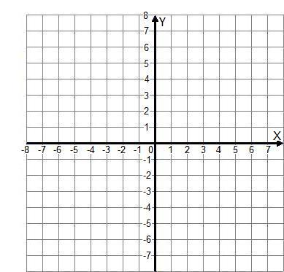
- Строим горизонтальную прямую. 2. Строим вертикальную прямую, перпендикулярно первой. 3. Задаём положительное направление стрелками. 4. Обозначаем точку пересечения О. 5. Указываем единичный отрезок.
Учитель. Плоскость, на которой задана система координат, называется координатной плоскостью.
- На сколько частей разделили прямые Ох и Оу плоскость? ( На четыре)Эти части называются координатными четвертями. Их нумеруют против часовой стрелки римскими цифрами.
( Алгоритм построения системы координат у каждого ученика на парте.)
Учитель. Сколько координатных прямых? ( Две, х и у.) Если отметить точку в системе координат, то сколькими координатами будет задаваться точка? ( Двумя, х и у.) Мы должны научиться находить координаты точки в координатной плоскости. У каждого ученика на парте задания по определению координат заданных точек в координатной плоскости.

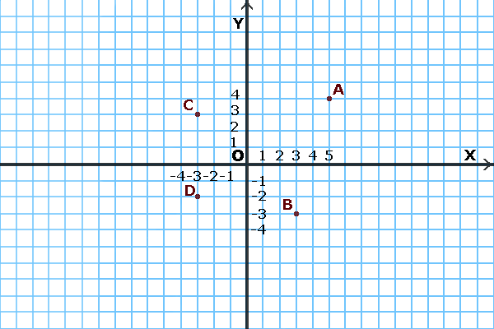
- Определим координаты точки А. Для этого из точки А опустим перпендикуляр на ось х. Точка пересечения перпендикуляра и оси х имеет координату 5. Значит х = 5. Число 5 называется абсциссой точки А, или первой координатой точки А. ( Ребята выполняют задание вместе с учителем.)
- Проведём теперь из точки А перпендикуляр к оси у. Точка пересечения перпендикуляра и оси у имеет координату 4. Значит у = 4. Число 4 называется ординатой точки А, или второй координатой точки А.
- Числа х=5 и у=4 называются координатами точки А. Записывают координаты точки в круглых скобках: А ( 5; 4). Заметьте, на первое место пишут значение абсциссы, т. е. х = 5, на второе место значение ординаты, т. е. у = 4.
- Повторим алгоритм нахождения координат точки А. Демонстрируется слайд с определением координат точки А.
- Теперь определим координаты точки С. Какой первый шаг делаем? Обговорить алгоритм нахождения координат точки С. Записать С(-3; 3). Уточнить, какую координату пишем на первом месте, какую на втором.
- Самостоятельно определите координаты точеки D, точки В.
-∙

Учитель: А как построить точку в прямоугольной системе координат, если известны координаты точки? Например, построим точку Р ( 3; -5), х = 3, у = -5. Ваши предложения. (Заслушать предложения ребят.)
Учитель обобщает высказывания и обговаривает план построения точки.
Т. к. х = 3 первая координата точки , то и начинать построение надо с прямой х.
1. Сначала от начала отсчета по оси х надо пройти вправо на 3 единичных отрезка.
2. Т. к. у = -5 то, потом , опуститься вниз на 5 единиц.
Е
Р
Учитель:1) Постройте точку Е ( - 5; 7) самостоятельно. ( После этого продемонстрировать построение на слайде.)
- 2) Постройте точку В (0; 4), х = 0, у = 4.Если ребята будут затрудняться, то обговорить построении. Т. К. х = 0, то нужно ли идти от начла координат по оси х влево, или вправо? Значит, надо из начала координат подняться вверх по оси у на 4 единичных отрезка. ( После этого продемонстрировать построение на слайде.)
-3) Постройте точку К ( 6; 0). После этого продемонстрировать построение на слайде.)
- 4) Постройте точку А ( 4; 2). . ( После этого продемонстрировать построение на слайде.)
Слайд

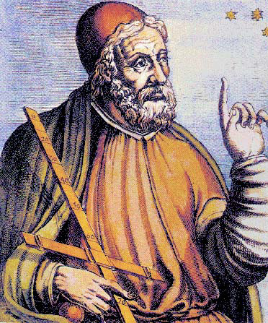
Во II веке древнегреческий учёный Клавдий Птоломей занимался изучение движения небесных тел. Он пользовался широтой и долготой в качестве координат для описания астрономических явлений.
Слайд
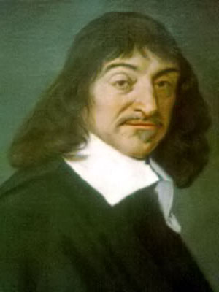
Информационная карта урока:

№ | Этап урока | Содержание(цель)этапа | Время  (мин.)
1. | Организационный момент | Создание условий для успешной совместной деятельности. | 1
2. | Повторение изученного материала. Подготовка к изучению нового материала | Фронтальная и индивидуальная проверка и коррекция знаний и умений уч-ся. Повторение. Постановка цели урока. | 5
3. | Изучение нового материала | Мотивация учения Формирование опорных знаний, решение задач, анализ результатов, ответы на вопросы учащихся | 10
4. | Закрепление изученного материала | Заучивание рассмотренного материала путем его применения при выполнении заданий. | 20
5. | Подведение итогов | Проверка знаний учащихся с помощью тестирования. Оценка знаний отвечавших учеников. | 5
6. | Домашнее задание | Ознакомление учащихся с содержанием домашнего задания и получение необходимых пояснений. | 2
7. | Рефлексия | Анализ урока с помощью метода «Выбор» | 2

Ход урока
1. Организационный момент
Учитель обращается к ученикам:
— Друзья мои, приветствую я вас
Звенит звонок, мы вместе начинаем наш урок
Садитесь, ребята.

2. Повторение изученного материала. Подготовка к изучению нового материала
Учитель : — Однажды польский писатель Станислав Лем сказал, что для того, чтобы что-то узнать, нужно уже что-то знать. Скажите, какую тему мы изучали на прошлом уроке ….и чему научились? Спросите друг друга об этом.
Ребята с первого ряда задают вопрос тем, кто сидит на втором ряду и т.д. Повторяется материал по темам «Перпендикулярные прямые» и «Параллельные прямые».
3. Изучение нового материала
Мотивационный материал
Учитель : — Общаясь друг с другом, люди часто говорят: "Оставьте свои координаты". Для чего?....Чтобы человека было легко найти. Это могут быть: номер телефона, домашний адрес, место работы, Е-mail. Суть координат или системы координат состоит в том, что это правило, по которому определяется положение объекта. Системы координат окружают нас повсюду. Результаты своего небольшого творческого поиска нам хочет представить Туркова Лиза.
Презентация (с 2 по 6 слайды)
Краткие тезисы выступления:
чтобы правильно занять свое место в кинотеатре нужно знать две координаты - ряд и место;
система географических координат (широта - параллели и долгота - меридианы);
те, кто в детстве играл в морской бой, тоже помнят , что каждая клетка на игровом поле определялась двумя координатами - буквой и цифрой, аналогично и в шахматах;
с помощью координатной сетки летчики, моряки определяют местоположение объектов;
применяются на туристических схемах для поиска достопримечательности или нужной улицы;
при астрономических наблюдениях координатная сетка накладывается на небесный свод с Землей в центре.
Исторический материал
Учитель : — Спасибо. Лиза. Мы увидели, что системы координат пронизывают практическую жизнь человека. Ребята как вы думаете, давно ли это происходит? Предлагаю обратиться к нам уже знакомой Линии времени.
Презентация 7 слайд
Гиперссылка на слайд №8
Деятельность учащихся: Читают материал слайда. Один из уч-ся читает вслух
«Более чем за 100 лет до н.э греческий ученый Гиппарх предложил опоясать на карте земной шар параллелями и меридианами и ввести теперь хорошо известные географические координаты: широту и долготу и обозначить их числами.»
Гиперссылка на слайд №9
«Во II веке н.э. знаменитый древнегреческий астроном Клавдий Птолемей уже пользовался долготой и широтой в качестве географических координат. Но эти понятия впервые были систематизированы в 17 веке Рене Декартом.»
Гиперссылка на слайд №10
«Рене Декарт (1596-1650) - французский философ, естествоиспытатель, математик. Целью Декарта было описание природы при помощи математических законов. Автор прямоугольной координатной плоскости, поэтому ее часто называют декартовой системой координат.»
Учитель : —Ребята, скажите, с каким новым понятием вы сейчас встретились?..... Верно – координатная плоскость. И сегодня целью нашего урока станет знакомство с координатной плоскостью и умение работать в системе координат. А поможет нам - небольшое путешествие на остров «Координат». Сейчас предлагаю вам открыть рабочие тетради и записать тему урока. А вот какую, выберите сами – «Координатная плоскость» или «Путешествие на остров «Координат».
При изучении темы «Координатная прямая», мы научились находить по координате положение точки на прямой. А как указать положение точки на плоскости? Для этого нам понадобиться координатная плоскость. Рассмотрим ее составляющие:
Презентация 11слайд. В компьютерной презентации весь процесс происходит на одном слайде с помощью последовательной анимации предлагаемого рисунка.

Учитель : —
• две перпендикулярные прямые - оси координат (часто называют -
прямоугольная система координат)
• горизонтальная –ось абсцисс (Ох), вертикальная - ось ординат(Оу),
стрелки осей указывают положительные направления,
• начало координат - точка пересечения прямых,
• прямые делят плоскость на 4 четверти или их называют квадранты
• на прямых, вводят обычные координаты, которые согласованы
между собой
Деятельность учащихся: Переносят в рабочую тетрадь рисунок со слайда.
Презентация 12слайд
Учитель : —Каждой точке на координатной плоскости соответствует пара чисел: ее абсцисса(х) и ордината(у). И наоборот, каждой паре чисел (х;у) соответствует единственная точка на плоскости. Координаты точки записывают в скобках через точку с запятой, причем первой всегда записывается координата х, второй координата у. Посмотрите внимательно на то, что происходит на слайде. Как же определить координаты точки?
На слайде с помощью последовательных действий анимации из точек опускаются перпендикуляры на ось Ох, Оу и появляются координаты точек. Рассматриваются две точки. Определение координат точек С, М, Р, Т, К, Н предлагается учащимся выполнить самостоятельно. Чтобы убедиться в ее достоверности предлагается доказать ее с помощью

